«ПАМ’ЯТКА ЩОДО ЧЕРГОВОГО ЕТАПУ
Е-ДЕКЛАРУВАННЯ»
Шановні суб'єкти декларування Головного управління Держпродспоживслужби в Одеській області, повідомляємо вас про те, що з 01 січня 2020 року розпочався черговий етап е-декларування за 2019 рік особами, уповноваженими на виконання функцій держави або місцевого самоврядування.
Під час заповнення декларацій важливо враховувати зміни, пов’язані із застосуванням оновленого антикорупційного законодавства. Національне агентство на своєму веб-сайті (https://nazk.gov.ua/) постійно доповнює та актуалізує інформацію, яка може стати корисною для заповнення та подання декларації.
Так, на сайті НАЗК розміщені:
• роз’яснення щодо заповнення декларацій у 2020 році
• інформаційна довідка щодо розширення кола суб’єктів декларування
• щодо внесення в декларацію унікального номера запису в Єдиному державному демографічному реєстрі
• загальні рекомендації при роботі з Єдиним державним реєстром декларацій осіб, уповноважених на виконання функцій держави або місцевого самоврядування
• відповіді на поширені запитання
Суб’єктам декларування необхідно завчасно перевірити актуальність адреси своєї електронної поштової скриньки та чинність кваліфікованого електронного підпису (КЕП). Перед початком роботи з Реєстром декларацій переконайтеся у наявності усієї необхідної інформації для заповнення декларації.
Технічна допомога щодо роботи Єдиного державного реєстру декларацій осіб, уповноважених на виконання функцій держави або місцевого самоврядування:
• +38(044)200-06-94 або e-mail: support@nazk.gov.ua.
Графік роботи технічної допомоги:
• понеділок – четвер: з 9.00 до 18.00, обідня перерва з 13.00 до 13.45
• п’ятниця: з 9.00 до 16.45, обідня перерва з 13.00 до 13.45
Крім цього, на вебсайті Національного агентства діє електронна форма для повідомлень про помилки під час роботи з декларацією “Технічна допомога”.
Також, Ви можете звернутись за консультацією до фахівців Сектору з питань запобігання корупції Головного управління Держпродспоживслужби в Одеській області.

НАЗК ЗАТВЕРДИЛО НОВІ ФОРМИ Е-ДЕКЛАРАЦІЇ ТА ПОВІДОМЛЕННЯ ПРО СУТТЄВІ ЗМІНИ В МАЙНОВОМУ СТАНІ
У виданні Міністерства юстиції «Офіційний вісник України» опубліковано наказ Національного агентства від 12 грудня 2019 року, яким з 1 січня 2020 року вводиться нова форма декларації осіб, уповноважених на виконання функцій держави або місцевого самоврядування. Документ також затверджує нову форму повідомлення про суттєві зміни в майновому стані суб’єкта декларування.
Зміни форми декларації та повідомлення про суттєві зміни в майновому стані передбачені Законом України «Про внесення змін до деяких законодавчих актів України щодо забезпечення ефективності інституційного механізму запобігання корупції» №140-IX від 2 жовтня 2019 року.
Відповідно до ч. 2 статті 52 зкону україни "Про запобігання корупції", у разі суттєвої зміни у майновому стані суб’єкта декларування, а саме отримання доходу, придбання майна або здійснення видатку на суму, яка перевищує 50 прожиткових мінімумів, встановлених для працездатних осіб на 1 січня відповідного року, зазначений суб’єкт у десятиденний строк з моменту отримання доходу, придбання майна або здійснення видатку зобов’язаний повідомити про це Національне агентство. Зазначена інформація вноситься до Єдиного державного реєстру декларацій осіб, уповноважених на виконання функцій держави або місцевого самоврядування, та оприлюднюється на офіційному веб-сайті Національного агентства.
Положення частини другої цієї статті застосовуються до суб’єктів декларування, які є службовими особами, які займають відповідальне та особливо відповідальне становище, а також суб’єктів декларування, які займають посади, пов’язані з високим рівнем корупційних ризиків, відповідно до статті 50 цього Закону.

Під службовими особами, які займають відповідальне та особливо відповідальне становище, в цій статті розуміються Президент України, Прем’єр-міністр України, член Кабінету Міністрів України, перший заступник або заступник міністра, член Національної ради України з питань телебачення і радіомовлення, Національної комісії, що здійснює державне регулювання у сфері ринків фінансових послуг, Національної комісії з цінних паперів та фондового ринку, Антимонопольного комітету України, Голова Державного комітету телебачення і радіомовлення України, Голова Фонду державного майна України, його перший заступник або заступник, член Центральної виборчої комісії, член, інспектор Вищої ради правосуддя, член, інспектор Вищої кваліфікаційної комісії суддів України, народний депутат України, Уповноважений Верховної Ради України з прав людини, Уповноважений із захисту державної мови, члени Національної комісії зі стандартів державної мови, Директор Національного антикорупційного бюро України, його перший заступник та заступник, Голова Національного агентства з питань запобігання корупції та його заступники, Генеральний прокурор, його перший заступник та заступник, Голова Національного банку України, його перший заступник та заступник, член Ради Національного банку України, Секретар Ради національної безпеки і оборони України, його перший заступник та заступник, Керівник Офісу Президента України, його перший заступник та заступник, Постійний Представник Президента України в Автономній Республіці Крим, його перший заступник та заступник, радник або помічник Президента України, Голови Верховної Ради України, Прем’єр-міністра України, особи, посади яких належать до посад державної служби категорії "А" або "Б", та особи, посади яких частиною першою статті 14 Закону України "Про службу в органах місцевого самоврядування" віднесені до першої - третьої категорій, а також судді, прокурори і слідчі, керівники, заступники керівників державних органів, юрисдикція яких поширюється на всю територію України, їх апаратів та самостійних структурних підрозділів, керівники, заступники керівників державних органів, органів влади Автономної Республіки Крим, юрисдикція яких поширюється на територію однієї або кількох областей, Автономної Республіки Крим, міст Києва або Севастополя, керівників державних органів, органів влади Автономної Республіки Крим, юрисдикція яких поширюється на територію одного або кількох районів, міста республіканського в Автономній Республіці Крим або обласного значення, району в місті, міста районного значення, військові посадові особи вищого офіцерського складу.

ПЕРЕЛІК
посад з високим та підвищеним рівнем корупційних ризиків
1. Посада Керівника Офісу Президента України, його першого заступника та заступника.
2. Посади керівників та заступників керівників структурних підрозділів у складі самостійних структурних підрозділів центрального апарату Національного банку України.
3. Посади керівників та заступників керівників самостійних структурних підрозділів територіальних управлінь Державної судової адміністрації України.
4. Посади керівників державних підприємств, установ, організацій, інших суб’єктів господарювання державної форми власності та їх заступників, призначення яких здійснюється державними органами.
5. Посади державної служби, визначені структурою державних органів, юрисдикція яких поширюється на всю територію України, у разі недоцільності утворення структурних підрозділів.
6. Посади в органах місцевого самоврядування:
перших заступників, заступників міських (міст обласного, республіканського в Автономній Республіці Крим, районного значення) голів, заступників сільських, селищних голів;
заступників голів районних, районних в містах рад;
секретарів міських (міст обласного, республіканського в Автономній Республіці Крим, районного значення), сільських, селищних рад;
керуючих справами виконавчих комітетів міських (міст - обласних центрів та міста Сімферополя, міст обласного, республіканського в Автономній Республіці Крим значення) рад;
голів постійних комісій з питань бюджету обласних, Київської та Севастопольської міських рад (у разі коли вони працюють у раді на постійній основі).

РОЗРАХУНОК ТЕРМІНУ КОРИСТУВАННЯ ОБ’ЄКТАМИ ДЕКЛАРУВАННЯ ПРОТЯГОМ НЕ МЕНШЕ ПОЛОВИНИ ДНІВ ЗВІТНОГО ПЕРІОДУ
Залежно від заповнюваного типу заповнюваної декларації, термін користування або володіння об'єктами декларування розраховуються по різному:
1. так при заповненні щорічної декларації, кандидата на посаду та після звільнення відомості про об'єкт декларування вказуються якщо суб'єкт декларування, член його сім'ї володіли, користувалися таким об'єктом станом на 31 грудня 2019 року або упродовж не менше половини днів звітного періоду від 01 січня до 31 грудня не менше ніж 183 календарних дні сукупно;
2. при поданні декларації особа, яка припиняє діяльність пов'язану із виконанням функцій держави або місцевого самоврядування, у декларації перед звільненням звітним періодом буде період від 01 січня до дати припинення діяльності, тому відомості про об'єкт декларування у такій декларації вказуються якщо суб'єкт декларування, член його сім'ї володіли або користувались таким об'єктом упродовж не менше половини звітного періоду
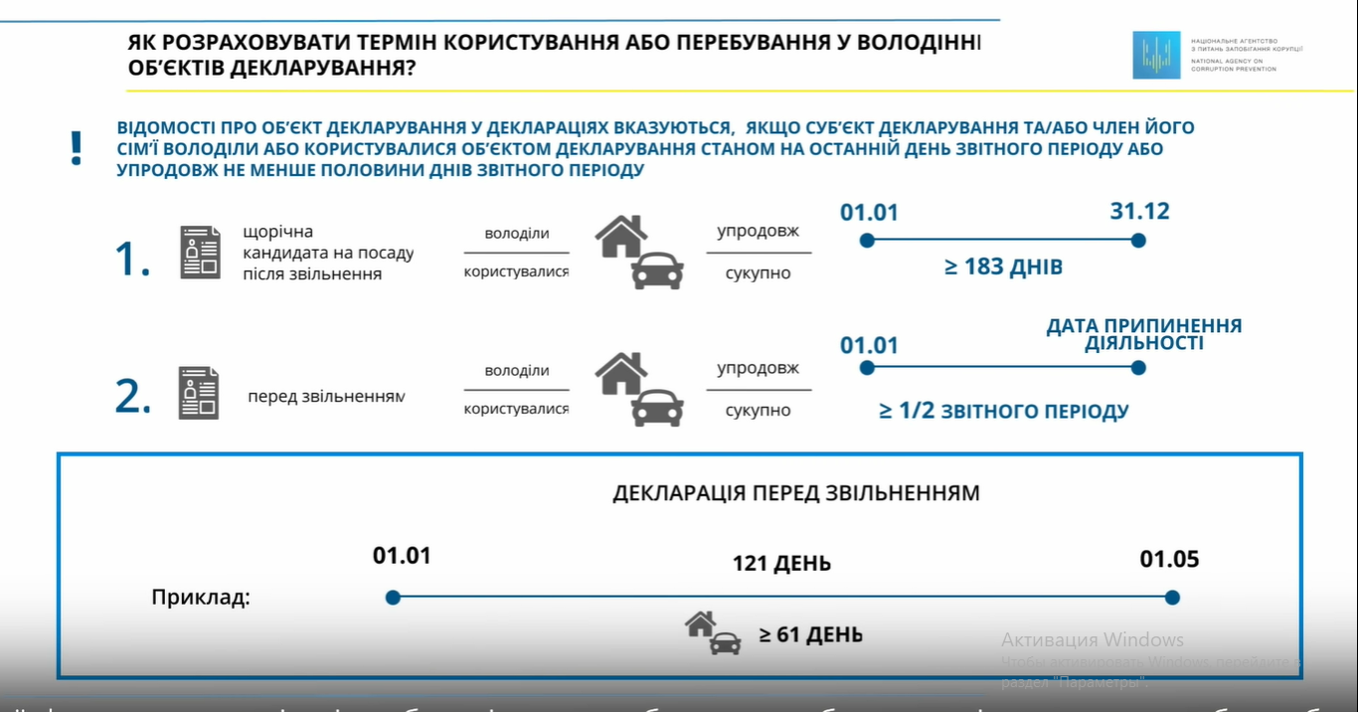
наприклад звітний період особи яка 01 травня припиняє діяльність пов'язану із виконанням функцій держави або місцевого самоврядування буде становити від 01 січня до 01 травня 121 день відомості про об'єкт декларування у такій декларації вказуються якщо суб'єкт декларування, член його сім'є володіли або користувались таким об'єктом не менше ніж 61 календарний день сукупно.

ВНЕСЕННЯ УНІКАЛЬНОГО НОМЕРУ ЗАПИСУ В ЄДИНОМУ ДЕРЖАВНОМУ ДЕМОГРАФІЧНОМУ РЕЄСТРІ
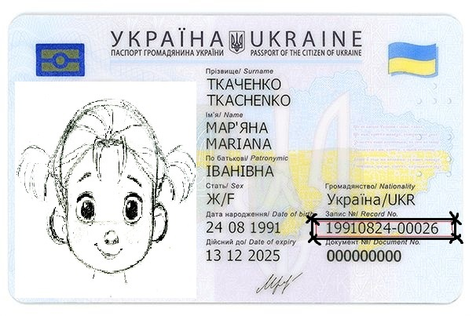
З 1 січня 2020 року суб’єктам декларування при заповненні декларації необхідно буде зазначити відомості про свій унікальний номер запису в Єдиному державному демографічному реєстрі (УНЗР) та вказати відповідні номери членів сім’ї. Такі зміни до статті 46 Закону України «Про запобігання корупції» набули чинності 18 жовтня 2019 року (Закон № 140-IX).

У разі відсутності у суб’єкта декларування або членів його сім’ї УНЗР передбачається можливість обрання суб’єктом декларування відповідного значення цього поля.
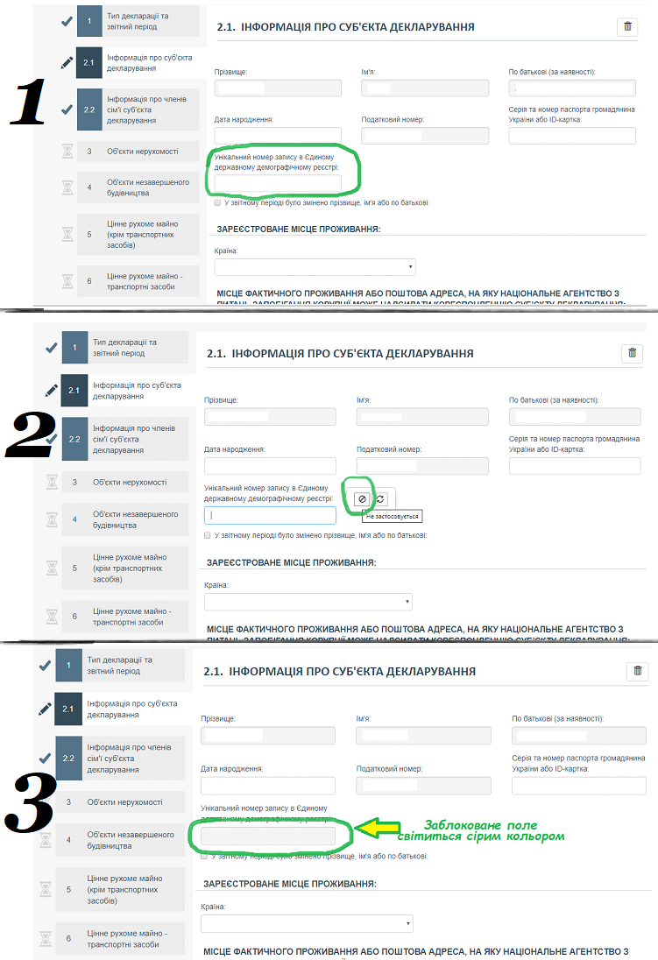
Звертаємо увагу, що правові та організаційні засади створення та функціонування Єдиного державного демографічного реєстру визначаються Законом України «Про Єдиний державний демографічний реєстр та документи, що підтверджують громадянство України, посвідчують особу чи її спеціальний статус», а Порядок ведення Єдиного державного демографічного реєстру та надання з нього інформації, взаємодії між уповноваженими суб’єктами, а також здійснення ідентифікації та верифікації (далі – Порядок) затверджений постановою Кабінету Міністрів України від 18.10.2017 № 784.
Відповідно до заяви-анкети для внесення інформації до Єдиного державного демографічного реєстру, затвердженої наказом Міністерства внутрішніх справ України від 26.11.2014 № 1279 (у редакції наказу МВС від 10.07.2017 № 582), зареєстрованим у Міністерстві юстиції України 10.12.2014 за № 1586/26363, УНЗР представлений двома послідовностями з восьми та п’яти цифр, розділених текстовим символом «-».
Також пунктами 8 та 9 Порядку передбачено, що внесення до Реєстру інформації про особу та видані їй документи здійснюється уповноваженими суб’єктами у разі:
оформлення документів, якщо на цей час зазначена інформація не внесена до Реєстру або змінилася;
реєстрації місця проживання чи місця перебування;
реєстрації актів цивільного стану;
за бажанням особи, якщо інформація про неї не внесена до Реєстру.
Унікальний номер запису в Реєстрі є незмінним.
Заявник для внесення інформації до Реєстру за власним бажанням звертається до територіального органу/територіального підрозділу розпорядника Реєстру за зареєстрованим місцем проживання.

НАЯВНІСТЬ ДОСТУПУ ДО БАНКІВСЬКОГО СЕЙФУ БІЛЬШЕ ПОЛОВИНИ ДНІВ ЗВІТНОГО ПЕРІОДУ ЗОБОВ’ЯЗУЄ НАДАТИ ВІДОМОСТІ ПРО ФІНАНСОВУ УСТАНОВУ
З 1 січня 2020 року суб’єктам декларування необхідно буде відображати у декларації відомості про банківську або фінансову установу, в якій у звітному періоді у суб’єкта декларування або члена його сім’ї був доступ до банківського сейфу.
Про це представники Департаменту перевірки декларацій та моніторингу способу життя Національного агентства повідомили під час тренінгу «Фінансовий контроль – проблемні аспекти», який проходив вчора в Івано-Франківську за сприяння обласної ради.
«Відомості про фінансову чи банківську установу зазначаються незалежно від фактичного зберігання у сейфі майна станом на 31 грудня звітного періоду у разі, якщо суб’єкт декларування або член його сім’ї на кінець звітного періоду або протягом 183 календарних днів мав чи має доступ до такого сейфу».
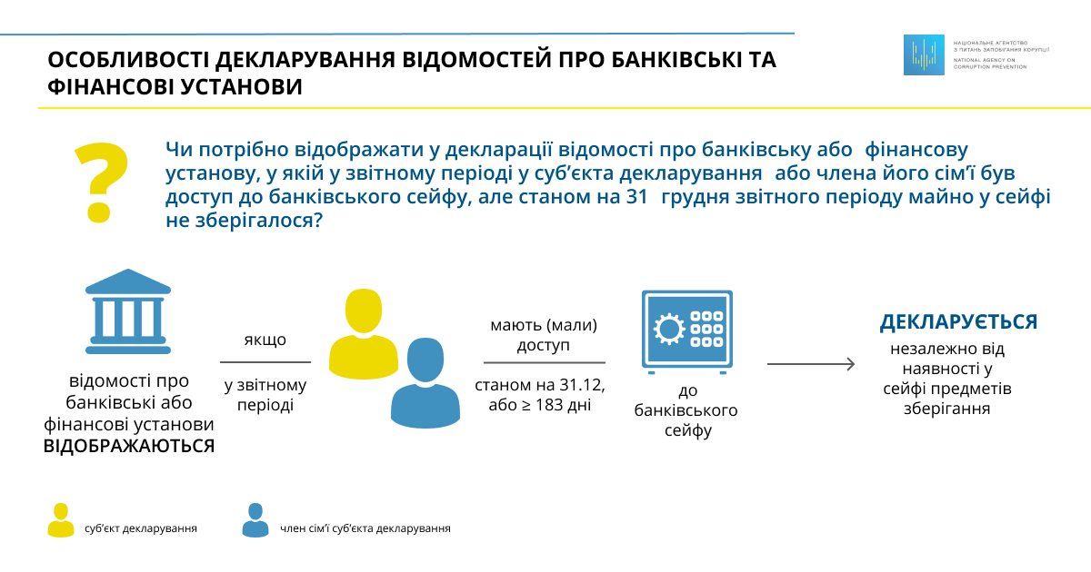
ВІДОМОСТІ ПРО БАНКІВСЬКИЙ РАХУНОК ДЕКЛАРУЮТЬСЯ НЕЗАЛЕЖНО ВІД НАЯВНОСТІ КОШТІВ АБО ЗАКІНЧЕННЯ СТРОКУ ДІЇ БАНКІВСЬКОЇ КАРТИ
З 1 січня 2020 року суб’єкти декларування мають внести в декларацію відомості про всі банківські рахунки, відкриті на ім’я суб’єкта декларування або члена його сім’ї, незалежно від наявності залишку коштів на них станом на 31 грудня звітного періоду.
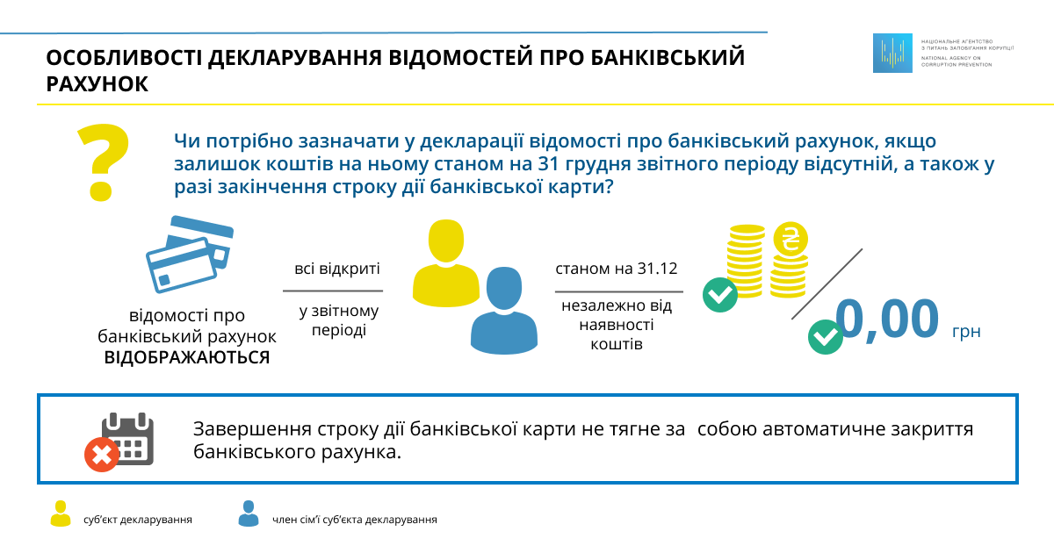
«Завершення строку дії банківської карти не тягне за собою автоматичне закриття банківського рахунка. Тому відомості про такий рахунок необхідно також зазначити у відповідному розділі декларації.

НАЗК СКАСУВАЛО ВИМОГУ ДО СУБ’ЄКТІВ ДЕКЛАРУВАННЯ ПОДАВАТИ ДЕКЛАРАЦІЮ У ДЕНЬ ЗВІЛЬНЕННЯ
Національне агентство повідомляє про набуття чинності нової редакції Порядку формування, ведення та оприлюднення (надання) інформації Єдиного державного реєстру осіб, уповноважених на виконання функцій держави або місцевого самоврядування, затвердженої наказом Національного агентства від 12 грудня 2019 року № 168/19.
З редакції Порядку вилучено норму, яка зобов’язувала суб’єкта декларування при звільненні за власною ініціативою подавати декларацію у день фактичного звільнення.
«Декларація перед звільненням – декларація, яка подається відповідно до абзацу першого частини другої статті 45 Закону не пізніше двадцяти робочих днів з дня припинення діяльності, пов’язаної з виконанням функцій держави або місцевого самоврядування, або іншої діяльності, зазначеної у підпунктах “а”, “в” пункту 2 частини першої статті 3 Закону», – зазначено у чинній редакції Порядку.
Така декларація охоплює період, який не був охоплений деклараціями, раніше поданими суб’єктом декларування, та містить інформацію станом на останній день такого періоду. Останнім днем такого періоду є день припинення діяльності, пов’язаної з виконанням функцій держави або місцевого самоврядування, або іншої діяльності, зазначеної у підпунктах “а”, “в” пункту 2 частини першої статті 3 Закону. Під раніше поданими деклараціями розуміються декларації, що були подані до Реєстру відповідно до Закону.

